【暑期实践】应急筑安全，心育伴成长时间：2025-07-17
近日，武汉理工大学安全应急学院“助学春晖，筑梦未来”暑期“三下乡”志愿服务队来到多宝镇第二初级中学的校园进行支教活动。为切实提升乡村青少年的心理韧性与安全自护能力，志愿者们依托学院在安全应急领域的专业优势精心设计了一系列寓教于乐的心理健康团辅活动和实用安全应急教育课程，将“心”关怀与“安”知识送入课堂，活动甫一开展便赢得了孩子与家长们的积极反响。
校园安全教育——急救知识守护青春成长
为增强孩子们的安全意识与应急能力，来自安全应急学院的志愿者小张充分发挥专业所长，围绕急救电话使用、防溺水措施及海姆立克急救法等实用知识展开教学，将学院“人人讲安全，个个会应急”的理念融入课堂。
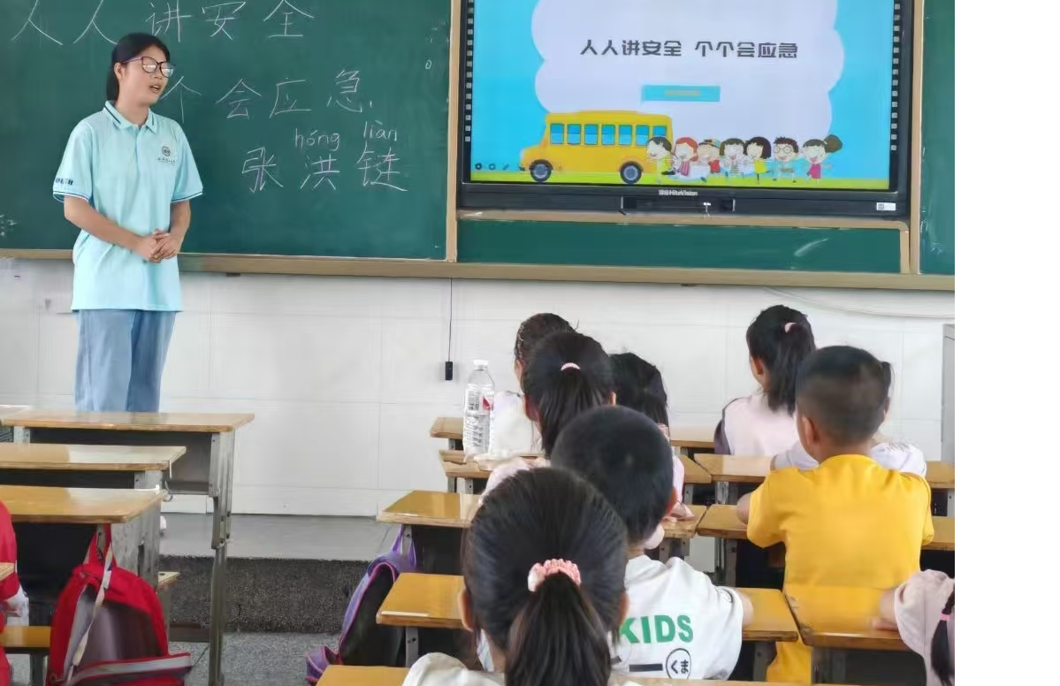
课堂上，志愿者小张通过趣味问答、情景模拟、现场演示等方式，详细讲解了110、120等急救电话的正确拨打要点，强调需清晰说明地点、事件及伤情，为救援争取时间。
针对夏季高发的溺水风险，志愿者小张结合真实案例，普及了“六不准”“四不要”防溺水原则，演示了溺水时如何自救、水中抽筋的处理方法等。
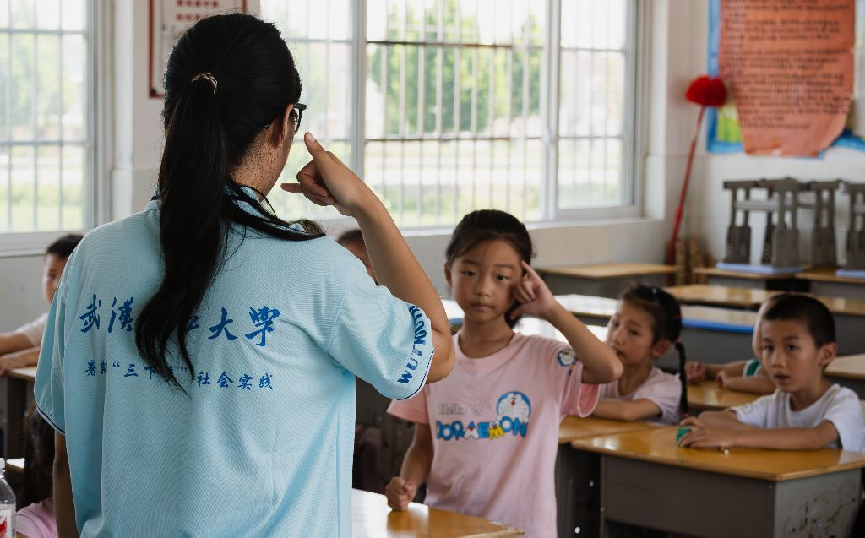
在海姆立克急救法教学环节，孩子们通过简单的“石头剪刀布”的口诀记住了海姆立克急救法的要领，大家通过分组演练，熟悉了成人、儿童及自救时的操作，纠正了按压位置、力度等常见误区。“这堂课让我学会了关键时刻能救命的技能。”一名孩子说道。
此次活动通过理论与实践结合，有效提升了孩子们的应急处置能力，为构建平安校园筑牢了安全防线，为做到“人人讲安全，个个会应急”贡献一份绵薄之力。
100万次生命的礼物——读懂爱的珍贵与力量
“爱是什么？” 带着好奇，志愿者小周带领孩子们共读绘本《活了100万次的猫》。
热身环节 “你来比划我来猜” ，孩子们变身 “表演家” ，用夸张动作诠释 “开心”“幸福” 等情感词，笑声与欢呼声此起彼伏。
进入阅读绘本环节， “开火车”朗读让每个孩子都参与其中，读着读着，孩子们都深深代入角色。志愿者适时穿插提问： “猫第几次的生命最幸福？”“为什么最后猫不再复活？” 引导孩子们思考爱与被爱的意义。
课程尾声，志愿者小周总结：“爱让生命不再空洞，学会爱人与被爱，生命才会鲜活。”孩子们也积极分享收获：“爱能让生命变珍贵！”“我要帮妈妈分担家务！” 这堂关于爱的课，像颗小种子，把 “感受爱，学会爱” 悄悄种进了童真心田。
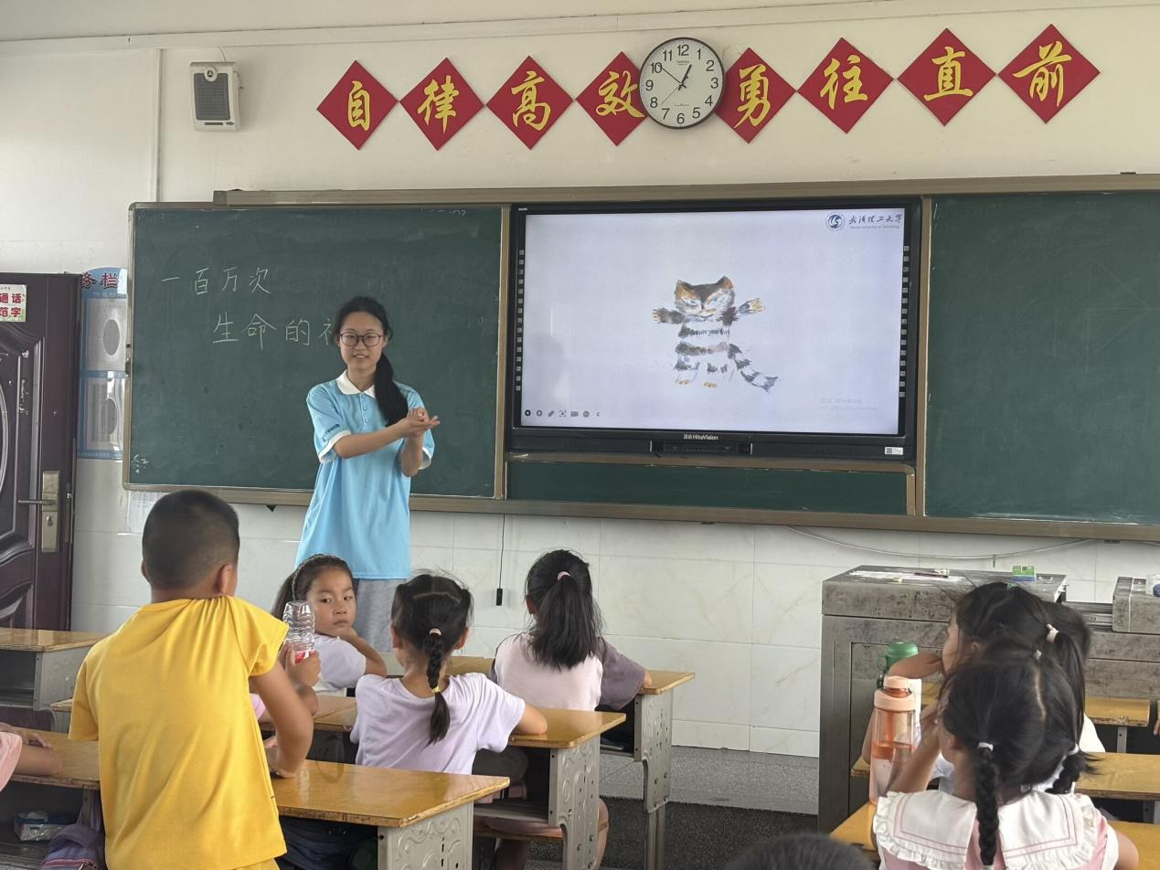
护眼小魔法——让眼睛亮晶晶的秘密
为守护孩子们那一双双亮闪闪的眼睛，“护眼小魔法”课堂温暖开讲。志愿者小邓带着五彩教具，用生动有趣的方式，教孩子们保护“看世界的小窗户”。“小朋友们，蒙上眼睛能摸到自己的鼻子吗？”开场的小游戏里，孩子们捂着眼睛摸索的模样惹得大家笑声不断，也让他们切身体会到了眼睛的重要性。
折纸环节志愿者带领大家学习“护眼小书签”制作，孩子们跟着步骤折出带眼睛图案的书签，上面还写着“看书20分钟，望一望远处的树”。“我的眼睛要像星星一样亮！”孩子们举着自己的作品齐声说。
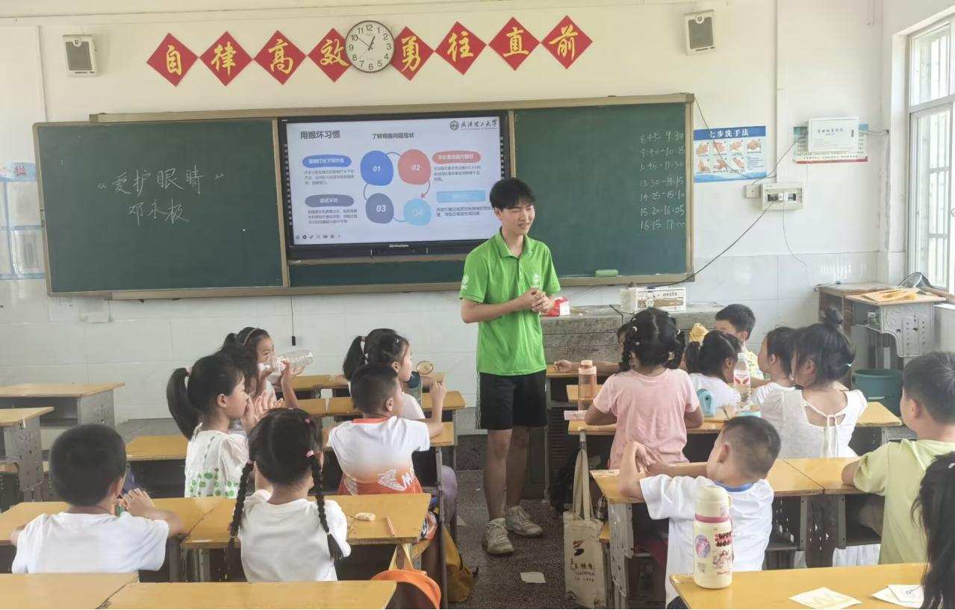
“小手指变成小台灯”的眼保健操时间最热闹，志愿者们握着孩子们的手找准穴位，“按按这里，眼睛就像喝了甜甜的泉水！”
这堂课堂像撒下的阳光，让护眼知识悄悄住进孩子们心里，也让他们懂得，好好爱护眼睛，才能看见更多美丽的世界。
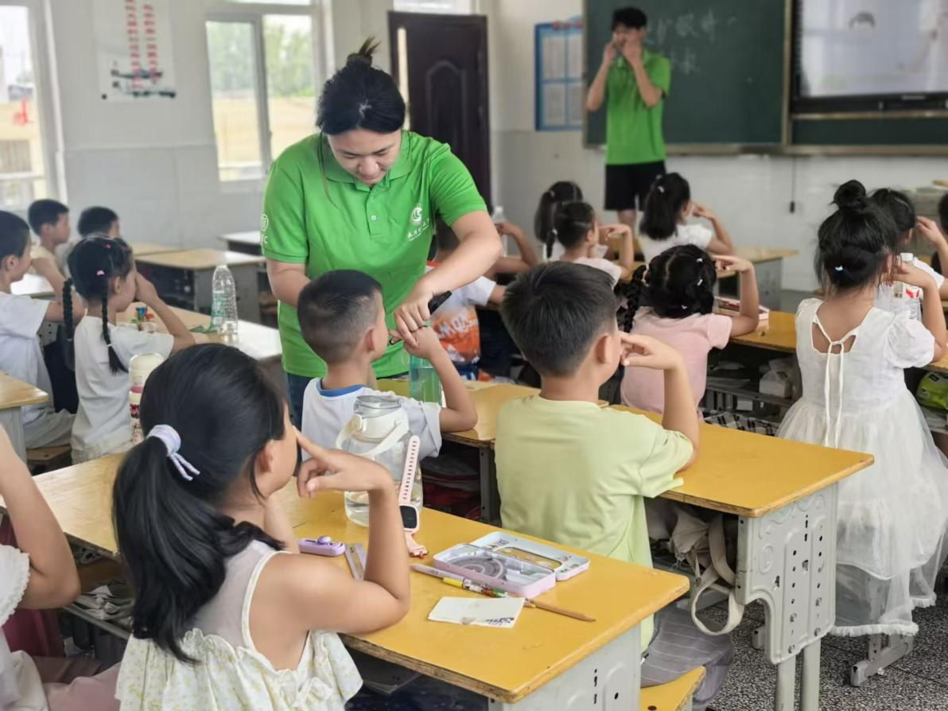
赞美的魔力——让温暖的语言点亮童心
一场别开生面的儿童心理课“赞美的魔力”在志愿者小张的引导下顺利开展，孩子们在互动中学习用真诚的语言传递善意，感受赞美带来的温暖力量。
课堂上，志愿者小张通过动画短片和情景故事，生动讲解了赞美的意义：它能让朋友更亲密，让自己更快乐，还能鼓励他人变得更好。随后，志愿者小张示范了赞美的小技巧——要具体不说空泛，比如“你今天主动帮同学捡文具，特别热心”比“你真好”更动人；要真诚不敷衍，发自内心的肯定才最有力量。
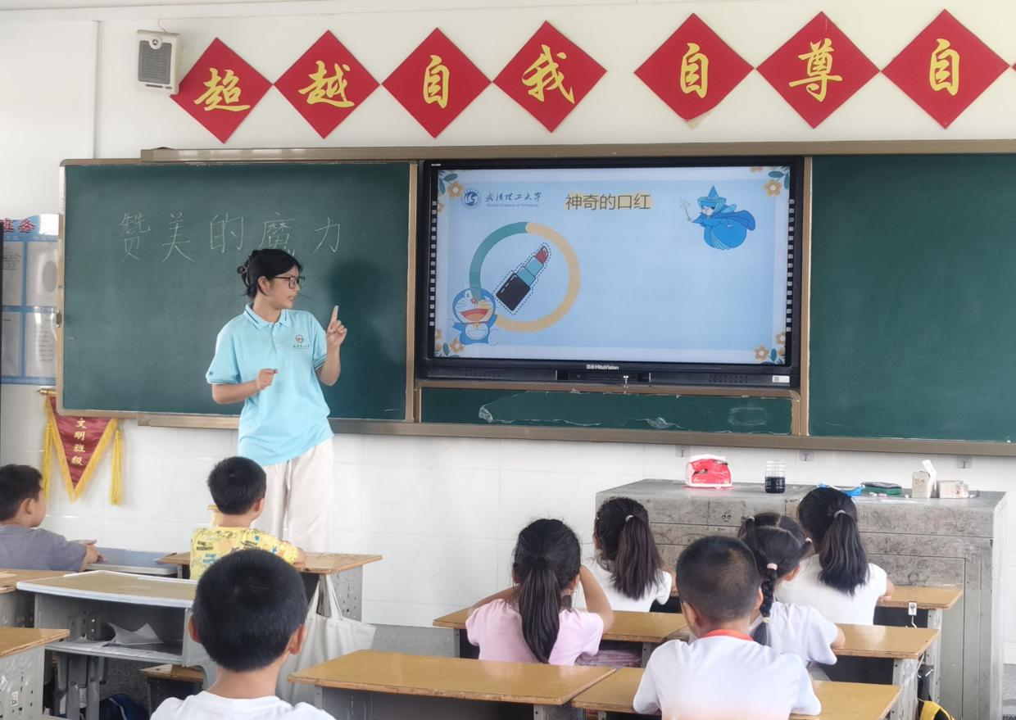
最热闹的环节当属“赞美练习”。孩子们轮流说出同伴的闪光点：“你的画画色彩搭配特别棒”“你刚才主动帮我递蜡笔，很贴心”……稚嫩的声音里满是真诚，不少孩子听到赞美后露出腼腆又开心的笑容。
志愿者小张表示，希望通过这样的课程，让孩子们学会用赞美滋养人际关系，也在被赞美中建立自信。小小的赞美，正成为孩子们成长中温暖的“魔法”。
从专业应急技能的实操演练到生命价值的深情解读，从护眼习惯的趣味培养到赞美魔力的温暖传递，志愿者们依托专业优势，用应急知识守护生命安全，用心理教育滋养心灵成长，真正实现“助学春晖，筑梦未来”的愿景，让“安全应急”的种子在孩子们心中生根发芽，陪伴他们健康自信前行。

